Samenvatting aardrijkskunde examen juni 2021 (PIKOH-5DE JAAR, 2U)
Noösfeer
1.3 Mensen migreren
Internationaal | Binnenland
Definitie | Tijdelijk
Spontaan | Gedwongen

Push- & pullfactoren:
Pushfactoren:
- Fysische: klimaat (slecht weer)
- Sociaal: lage lonen (sociaal tekort)
- Economisch: economische armoede
- Politiek: oorlog, vervolging
afstotingskrachten
Pullfactoren:
- Fysische: klimaat (goed weer)
- Sociaal: betere lonen
- Economisch: betere economie
- Politiek: vrijheid, ordelijkheid, goed bestuur
aantrekkingskrachten
Gevolgen migratie:
 | Migrant | Land v. herkomst | Land v. aankomst
Positief | Ontlopen v. oorlog, armoede en geweld | Verminderde overbevolking, extra inkomsten (geld opsturen), minder politieke opstanden | Verjonging & groei actieve bevolking, culturele verrijking
Negatief | Verlies v. familie & vrienden + bezig, verlies vertrouwde omgeving, eventueel trauma | Bevolkingsveroudering, ontvolkings in regio’s, “braindrain”* | Kosten huisvestiging & uitkeringen, spanning tussen autochtonen & allochtonen, “xenofobie”*

*braindrain= vlucht v. hoger opgeleide (waardoor het niveau daalt)
*xenofobie= vreemdenangst
Veralgemeningen & “alternatieve waarheden”:
- Asielzoeker: elke persoon die in een ander land asiel aanvraagt; kandidaat vluchteling
- Migrant: elke persoon die zijn/haar land verlaat om zich ergens anders te vestigen, tijdelijk of permanent
- Ontheemde: elke persoon die door toedoen van rampen/humanitaire crisis elders een goed heenkomen zoekt
- Staatloze: elke persoon die door geen enkel land worden erkend als inwoners, iemand zonder nationaliteit
- Vluchteling: elke persoon die zich buiten zijn/haar land van herkomst bevindt en die de bescherming van dat land niet meer kan/ wilt inroepen omdat hij/zij vrees voor: vervolging ten gevolge van ras, religie, nationaliteit, behorend tot een bepaalde groep/politieke overtuiging (conventie v. Genève)
- Vreemdeling: elke persoon die niet de nationaliteit heeft v.h. land waarin hij/zij verblijft.

“klimaatvluchtelingen” = internationale afspraken; zijn/haar land ontvlucht omwille van HOGERSNOOD GEEN recht op asiel = klimaatvluchtelingen geen aanspraak op asiel
6% v.d. vluchtelingen (1,3mil) = Europa, de rest bevind zich elders

Migratie naar Europa:
- 2015: Middellandse Zeeroute
- 2015-2016: via Turkije & Griekenland
- 2017: 1. Westelijke Middellandse Zeeroute
2. Centrale Middellandse Zeeroute
3. Oostelijke Middellandse Zeeroute
4. Oostelijke Europese route
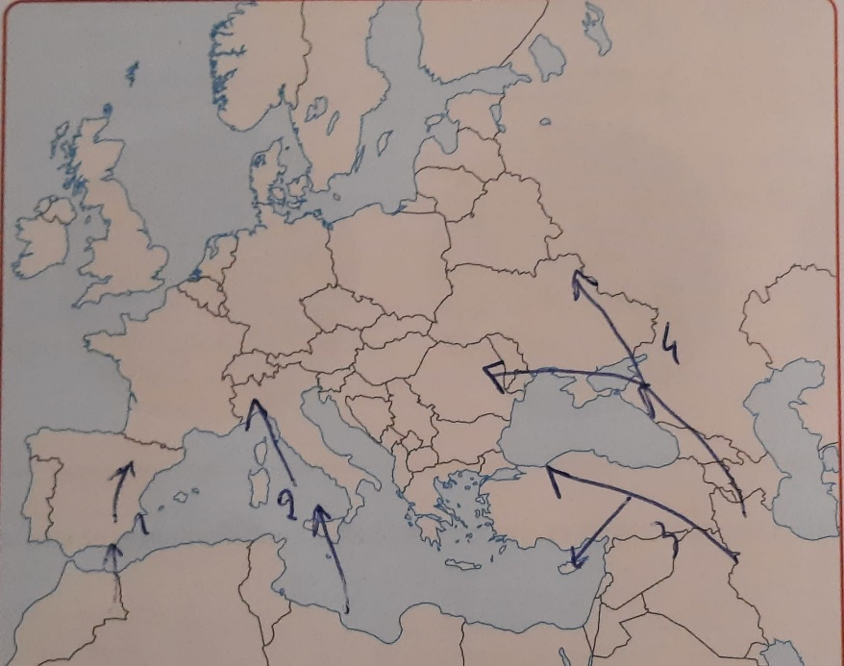

Geopolitiek:
- Lampedusa: Italiaans eilandje (z. van Sicilie)
bootvluchtelingen EU binnenkomen
- Cruta & Melilla: 2 exclaves van Spanje in Marokko, EU-grondgebied in Noord-Afrika
Frontex= kustacht EU grenzen bewaken

2. Stad & platteland in eigen regio
- Ferrariskaart: eerste grootschalige/uiterst gedetailleerde kaart v. Oostenrijkse Nederlanden (1771-1778)

Menselijke activiteiten die leefruimte veranderen:
- Toename bebouwing
- Toename infrastructuur
- Betonnering
- Stad verdringt het platteland

Problemen met grote versnippering als oorsprong:
- Mobiliteitsproblemen
- Versnippering v. natuurgebieden
- Verstoring v.h. landschap
- Open ruimte
- Lintbebouwing

Functies van open ruimte:
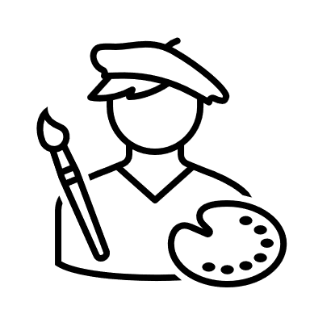
- Residentieel gebruik
- Hobby
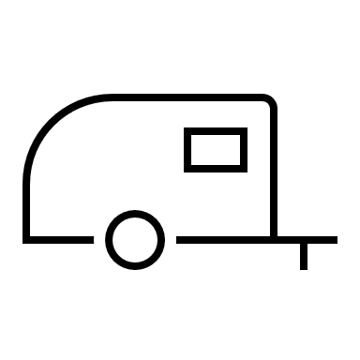
- Landbouwproductie
- Recreatieve doeleinde

Ecologisch verantwoord wonen:
appartement
verstedelijkt gebied
energieverbruik
nutsvoorzieningen
mobiliteit

Onze landschappen staan onderdruk (Vlaanderen):
- Bevolkingsgroep
- Toename economisch aangewende ruimte
verkleint onbebouwde oppervlakte

- Aantasting landbouwgebied
- Toename woongebied
- Verkeersverbindingen
- Bedrijfsgebouwen
Vlaanderen versnippert landschappelijk

- Gezinsverdunning
- Stadsvlucht
- Ruimte- & trans port eisende bedrijven
oefenen druk uit op open ruimte

- Lintbebouwing
- Bewoning in kwetsbare gebieden
- Zonevreemde bebouwing
verdere fragmentatie van landschappelijke eenheden

2.4 Onze mobiliteit wordt bedreigd
tot na WOII winkelden & werkte we dicht bij huis
; toegenomen mobiliteit= vrijere locatie v.d. functies & toegenomen welvaart= recreatie; ruime kans
verkeersstromen = toegenomen
Auto’s: +48,5 % (1977-2016)
Autobussen & autocars: +21,7 (1917-2016)

Fileprobleem oplossingen:
-eigen mening

Verstedelijking= wereldfenomeen:
- Verstedelijking= urbanisatie
verschijnsel waarbij het aantal steden groeit; veel mensen gaan in de stad wonen
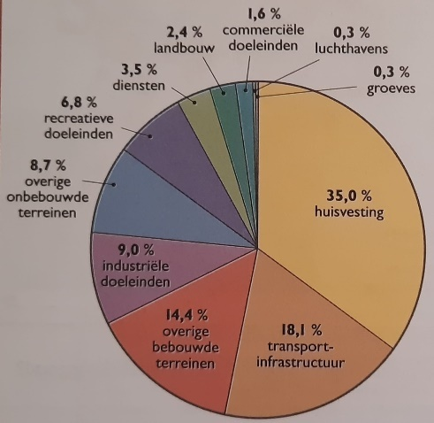
=morfologische, functionele & sociale gevolgen

3. Ruimtelijke planning
13,682 km² = Vlaanderen
6,5 mil. Inwoners
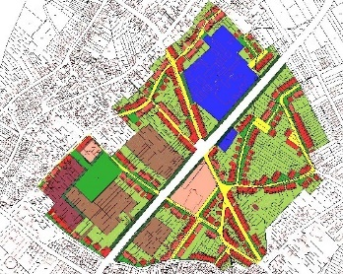
Bijzonder Plan Van Aanleg (BPA):
bepaalt de bestemming v. grondgebied
moet bevatten:
- Gegevens bestaande toestand
- Veranderingen in wegennet & voorschriften vormgeving
- Gedetailleerde beschrijving v.d. geplande bestemming van alle delen v.h. gebied
- Plaatsing & grootte v. gebouwen

meest gebruikte planningsinstrument in gemeenten

De gewestplannen:
- Bodembestemming vastleggen; bouwaanvraag beoordelen
herkenbaar aan kleur: bv. Woongebied (rood)
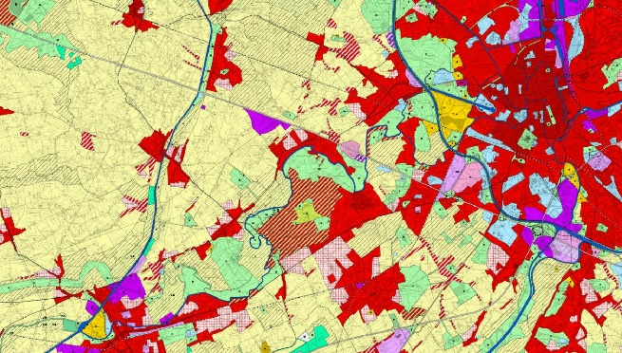

Festival plannen? Rekening houden met:
- Camping
- Water
- Voedselvoorzieningen
- Sanitair
- Transport & vervoer
- Personeel
- Omheining
- Buren !
200.000 bezoekers (nationaal & internationaal)
Problemen v.h. gewestplan:
- Veel druk; politiek + andere drukkingsgroepen voor veel woonruimte
- (na opstelling) wijzigden zowel demografische situatie & economische toestand = regelmatig worden bijgestuurd = “ordening” verdween
- Opsplitsing v. beschikbare ruimte= doorgedreven versnippering

Ruimtelijke structuurplannen (RSV, PRS, GRS, RUP):
- Ruimtelijk structuurplan Vlaanderen (RSV)
”Vlaanderen, open & stedelijk”
basisdoeleinden: bescherming open ruimte + herwaardering v.d. stad
4 structurerende elementen voor de RSV:
- Stedelijk gebieden & netwerken
grenzen; toekomstige groei binnen deze grenzen
- Vlaams Ruit (Antwerpen, Leuven, Brussel, Gent)
Functies & voorzieningen gericht te verwerven & bundelen
prioriteit= goed mogelijk gebruik & beheer v.d. bestaande stedelijke structuur
- 57 stedelijke gebieden; 14 zgn. centrumsteden
- Open Ruimte
grote, aaneengesloten gebieden met niet-bebouwde ruimte
- De natuur & bossen
- Landbouw
- Infrastructuur
- Concentratiegebieden v. economische activiteiten
knooppunten v. werkgelegenheid & ‘poorten’; hun grenzen vallen samen met stedelijke gebieden & netwerken
- Poorten= zeehavens, internationaal georiënteerde multimodale logistieke parken, stations voor HGT & luchthavens
- Lijninfrastructuur & mobiliteit
bereikbaarheid:
-alternatieve voor auto aantrekkelijk maken
-afhankelijkheid v.h. wegtransport beperken
-ontwikkeling & verbetering van andere transportmiddelen: spoorlijnen, binnenvaart pijpleidingen

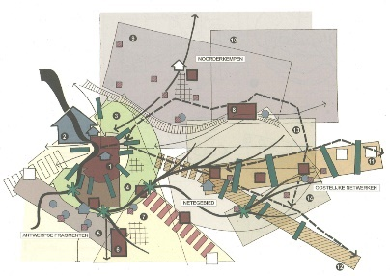
- Provinciale Ruimtelijke Structuurplannen (PRS)

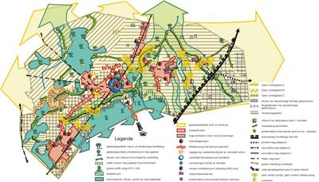
- Gemeentelijke Ruimtelijke Structuurplannen (GRS)
vertalen globale viste naar gemeente niveau
- MOET bereikt worden in 5-10 jaar
dynamisch beleidsplan

- Ruimtelijke Uitvoeringsplannen (RUP’s)
om RSV uit te voeren
overheid bodembestemming vastlegt
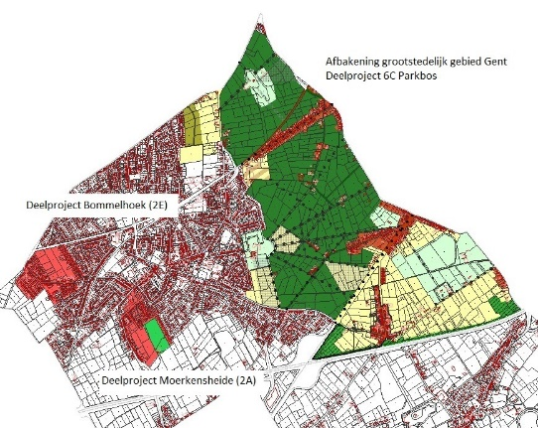
- RUP vervangt geldende bestemmingen & voorschriften van vroegere plannen

Beleidsplan Ruimte Vlaanderen (BRV) :
in 2018 vervangt (na 20 jaar) het Ruimtelijk Structuurplan Vlaanderen
; bouwt verder op grote lijnen van RSV met duidelijke veranderingen.
inspelen op nieuwe uitdagingen (klimaatveranderingen, …)
Strategische krachtlijnen voor de ruimtelijke ontwikkeling worden samengevat in elf sleutelkwesties:
- Verharding van open ruimte inperken door een zgn. betonstop om het ruimtebeslag te stabiliseren
- In grote steden: meer mensenmaat door nabije voorzieningen (winkels, scholen, enz)
- In open ruimte: aandacht voor landbouw en natuur, maar ook voor waterbeheersing, recreatie, hernieuwbare energie enz.;
- Compacter en dichter wonen en nieuwe woonvormen stimuleren

Roof food:
verweven ruimtegebruik
(Gents bedrijf teelt groenten op het 500m² grote dak van bedrijvencentrum De Punt en verwerkt ze in gezonde lunches die met de fiets op kantoor worden geleverd.

  - mondialisering zorgt voor verschuivingen
Mondialisering* kent verschillende dimensies:
- Economisch
Raad van Europa is mondialisering een proces dat gekenmerkt en veroorzaakt wordt door:
- Groei van telecommunicatie- en informatietechnologieën
- Wegvallen van nationale grenzen voor handel & investeringen
- Toenemende kapitaalstromen en de onderlinge afhankelijkheid van financiële markten
*Mondialisering of globalisering is een voortdurend proces van wereldwijde economische, politieke & culturele integratie, met als centraal kenmerk een wereldwijde arbeidsdeling, waarbij productielijnen over de wereld worden gespreid die gedreven worden die de informatie- & communicatietechnologie en door internationale handel.
WHO (Wereldhandelsorganisatie) regelt spelregels tussen landen i.v.m. handel.
Hoofddoel: grotere handelsopenheid / vrije(re) wereldhandel door de afbouw van handels belemmeringen. vrij, vlot en voorspelbaar/ op termijn alle handelsbarrières verdwijnen.
niet alle landen volgen deze ‘politiek’ ; gevolg=opsplitsing v.d. productieketen (elke productiestap verhuist naar de plaats waar dat het goedkoopste is)
; goederen die helemaal niet duurzaam zijn; toenemend transport, grotere schepen, grotere havens, infrastructuur
Gevolgen:
- Sociaal
loonverschillen op wereldvlak= heel groot.
Belangrijk gevolg v. delokalisaties: verlies van werkgelegenheid in rijkste landen
- Politiek
Regeringen hebben steeds minder invloed op de economie van hun land. ‘wereldeconomie’ wordt geleid door supranationale organisaties; EU, VN, ASEAN, NAFTA enz.
- Cultureel
Taalvlak= verengelsing; ‘veramerikanisering’
Engels= overheersende ‘voertaal’

Economisch > | Wereldmarkt
Sociaal > | Wereldgemeenschap
Politiek > | Wereldstaat
Cultureel > | Mengcultuur

Antiglobalisten & andersglobalisten:
- Antiglobalisten: (synoniem: andersglobalisten) Ze zijn niet per sé tegen de mondialisering maar tegen de manier waarop het gebeurt
brengen andere ideeën naar voren; schrappen van schuldenlast van de armste landen, meer eerlijke handelsbetrekkingen tussen Noord & Zuid, meer eerbied voor het milieu, belasting op financiële transacties van speculatieve aard, meer sociale gelijkheid enz.
Land | Argument Globalisten | Argument antiglobalisten
Beter een slechte job dan helemaal geen job. | X
Wij strijden voor de opheffing of vermindering van de schuldenlast van derdewereldlanden. |  | X
Wij eisen de invoering van de Tobintaks, een belasting op internationale wisseltransacties. |  | X
Liberalisering, deregulering en privatisering leiden tot meer groei en welvaart voor iedereen. | X
Bedrijven moeten de eerste plaats winst maken. | X
Mondialisering zorgt voor de uitbuiting van miljoenen arbeidskrachten en kinder- en slavenarbeid. |  | X
De vrije markt is beter in staat om zaken te regelen dan organisaties door de overheid gestuurd worden. | X
De beste manier om de landen in de derde wereld erbovenop te helpen is meer vrijhandel. | X
Onze boodschap is ‘no aid, just fair trade’ | X
Een basisinkomen voor iedereen is een goede manier om de armoede uit te wereld te helpen. |  | X
De consument krijgt een ruimere keuze aan goederen. | X
Het toenemende transport is slecht voor de natuur en het leefmilieu. |  | x

- Duurzame ontwikkeling?
  - een uitbreiding tot 6 elementen
Duurzame ontwikkeling | Voorbeelden
Waardigheid | De armoede uitroeien en de ongelijkheid tegengaan.
Mensen | Toegang tot gezondheidszorg en onderwijs voor iedereen (ook vrouwen en meisjes).
Welvaart | Sterke vernieuwende economieën waar iedereen aan kan deelnemen.
Planeet | De ecosystemen beschermen voor alle samenlevingen en toekomstige generaties.
Gerechtigheid | Veilige en vredige samenlevingen met sterke instanties.
Samenwerken | De mondiale solidariteit voor duurzame ontwikkeling versterken.

SDG’s:
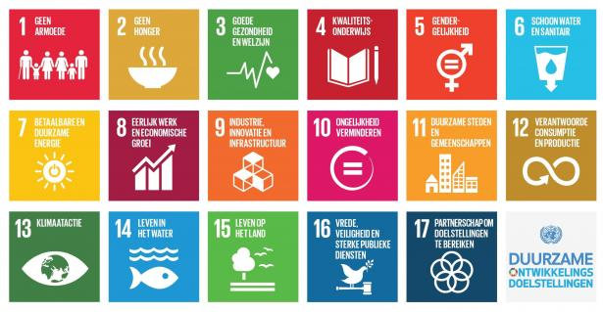
Op mondiale schaal bestaan belangrijke besluiten die basis vormen voor gezamenlijke actie vormen.
- OESO-landen: organisatie voor economische samenwerking & ontwikkeling (35 landen)

De donut:
duurzaamheidsmodellen in vraag gesteld; verslaafd aan economische groei
Kate Raworth
samenvatten in 1 beeld: allen opnieuw in de donut zitten (we zitten er nu (bijna) buiten), 2 concentrische cirkels waartussen we ons allemaal zouden moeten bevinden: een ecologisch plafond en een sociale drempel.
11 basisvoorzieningen waar ieder mens recht op heeft = binnenkant en 9 planetaire grenzen= buitenkant
Buiten de donut? planeet gaat kapot; water & lucht te vervuilen, opwarming van de aarde.
In het midden van de donut? blijven mensen in de samenleving achter; te weinig eten, scholing, inkomen of politieke rechten
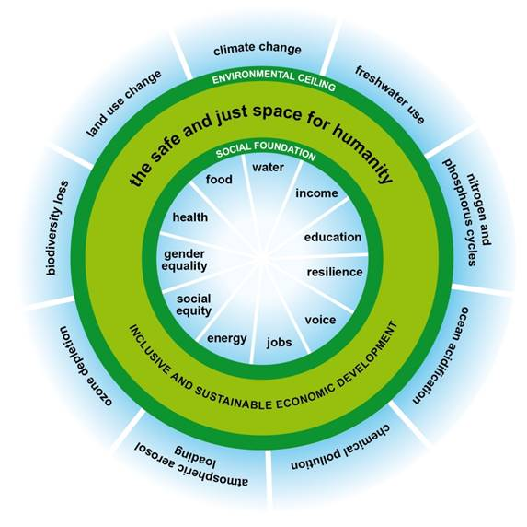
Axana Gerits, 5ABKA1

